# API GRAPHQL – RECLAMOS

1. Acceder al repositorio del Proyecto y leer el archivo README.md: <https://github.com/gbaup/03-anylist>

Como comentario, el archivo .env va a ser enviado de forma privada al mail que nos indiquen, ya que entre las variables de entorno utilizadas estan las credenciales de AWS.

1. Una vez ejecutado el SEED, debemos iniciar sesión con uno de los usuarios cargados en la base de datos, o bien crear uno (este no tendría el rol de “admin”), ya que para poder utilizar libremente la API necesitamos estar loggeados.

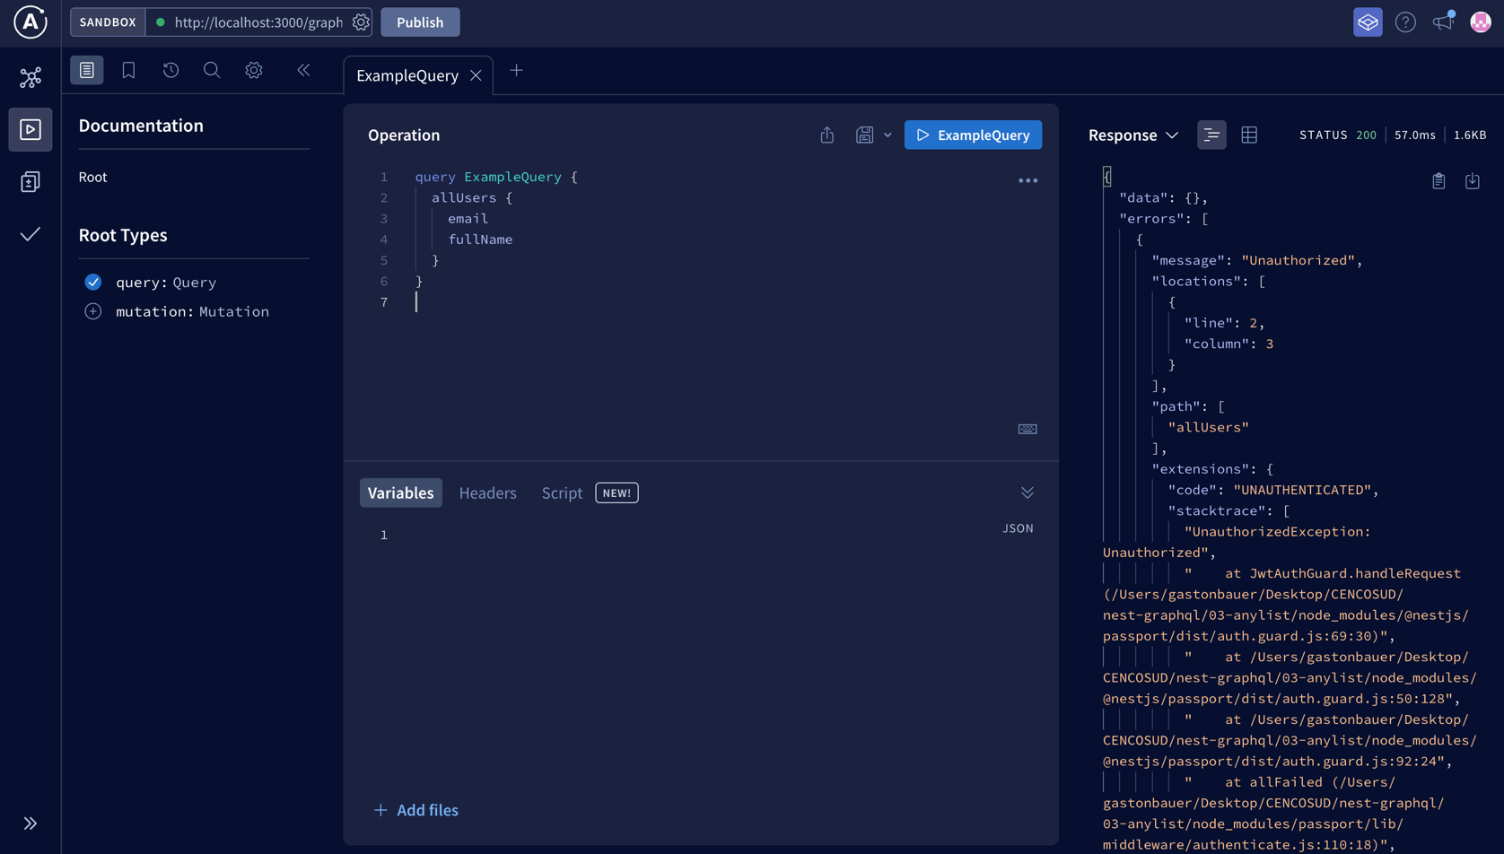Aquellas funciones que solamente puedan ser ejecutadas por “admin”, va a estar aclarado en la “descripción” de la misma.

1. Idealmente habría que acceder a la tabla de usuarios en la base de datos para ver las credenciales de cada uno, y a su vez tener visualizado como funciona el “SEED”. De todas formas quedan documentados los datos de los usuarios:

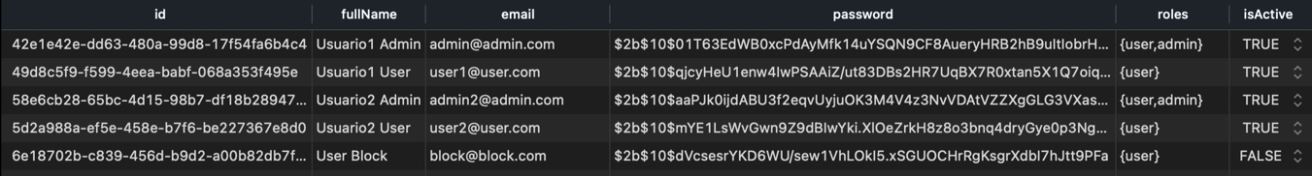

La contraseña de todos los usuarios es: 123456

Los usuarios admin2 y user2 son los únicos que tienen reclamos asociados

1. Para iniciar sesión, accedemos a la mutation “login”. Ingresamos los inputs necesarios y le pedimos que nos devuelva el token (al menos, se le puede pedir más info del usuario).
2. Luego vamos a la query/mutation que querramos ejecutar, y en la sección de “headers” seleccionamos “Authorization” en el key y en el value vamos a ingresar nuestro token generado previamente. Debe ser colocado con la palabra “Bearer” previamente y un espacio entre ellos (como se ve en la captura adjunta)  
   ej.: “Bearer *token*”

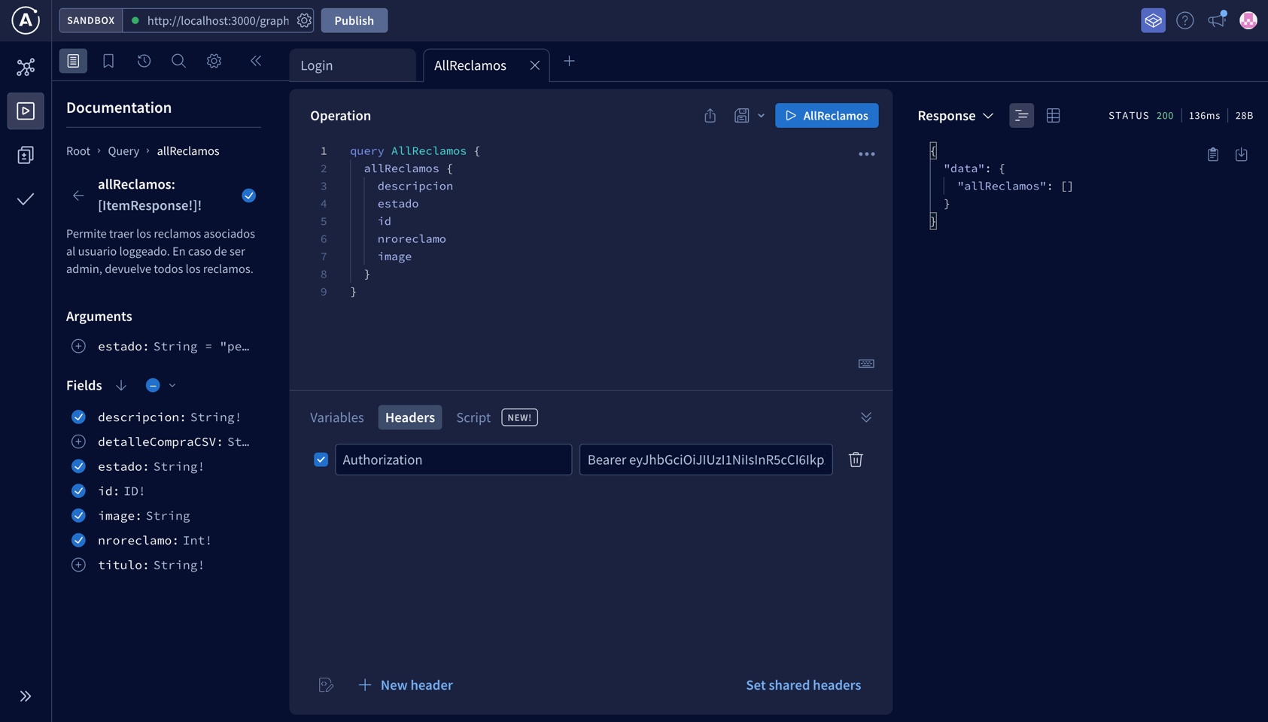

1. Cómo agregar una imagen:

Al momento de subir una imagen, esta va a almacenarse en un S3 de AWS. La misma va tener una url asociada, la cual va a agregarse a la columna “image” del reclamo.  
Primero debemos crear un reclamo con la mutation “crearReclamo”

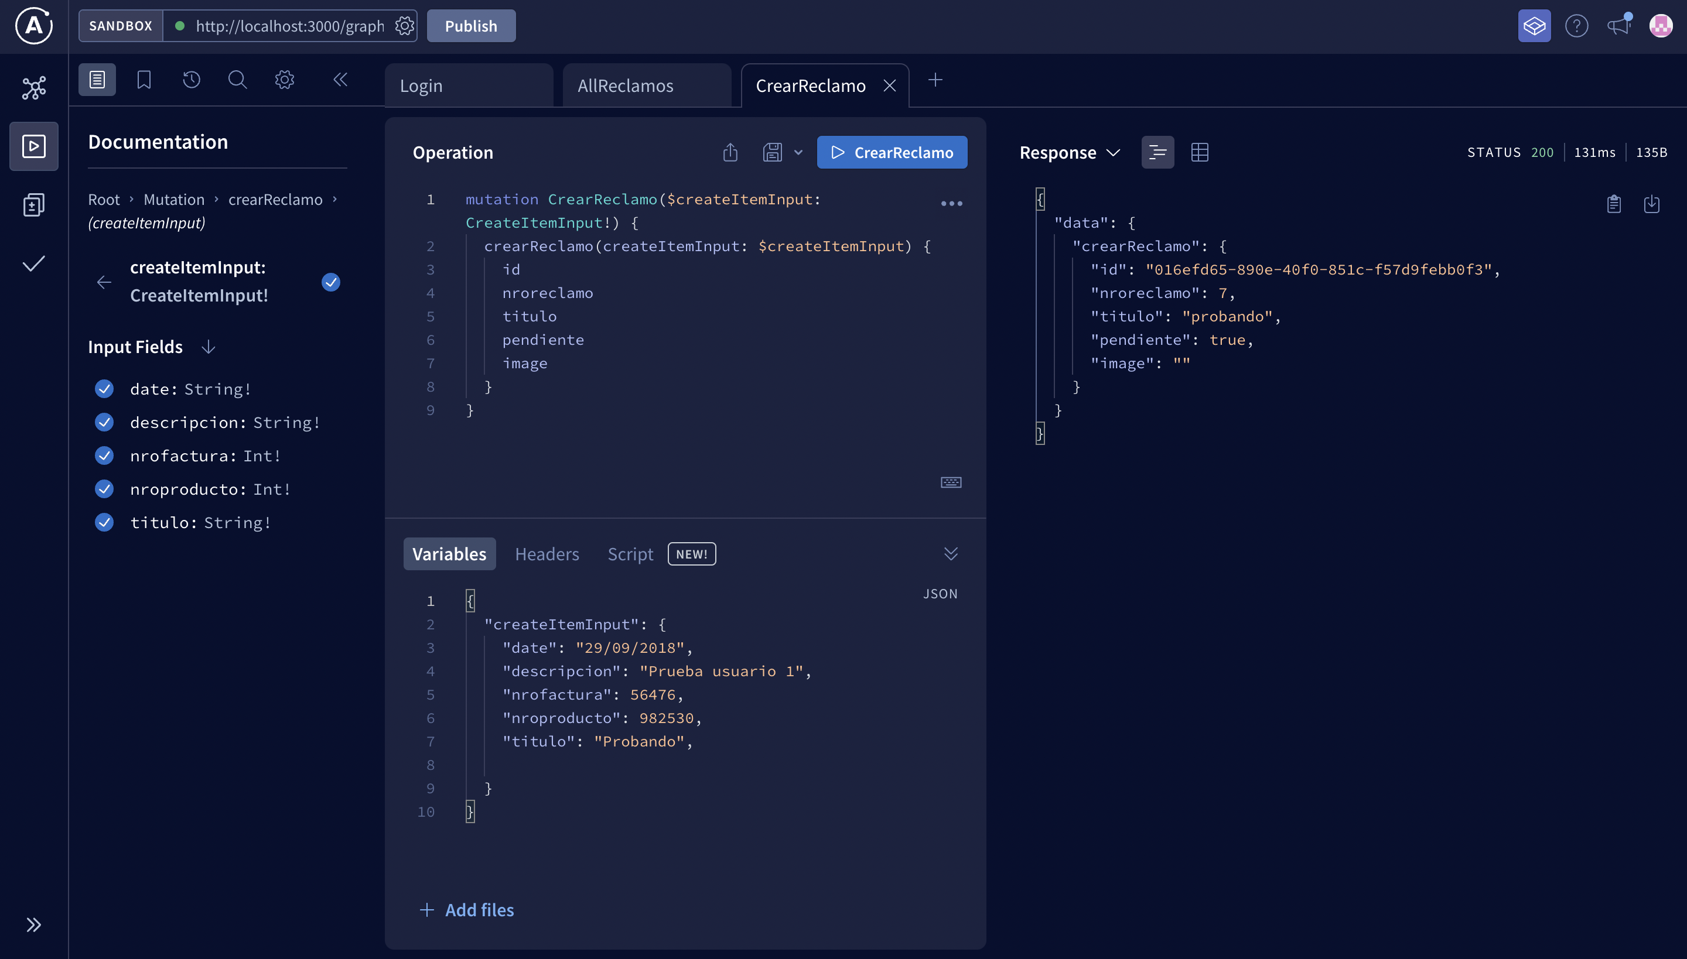

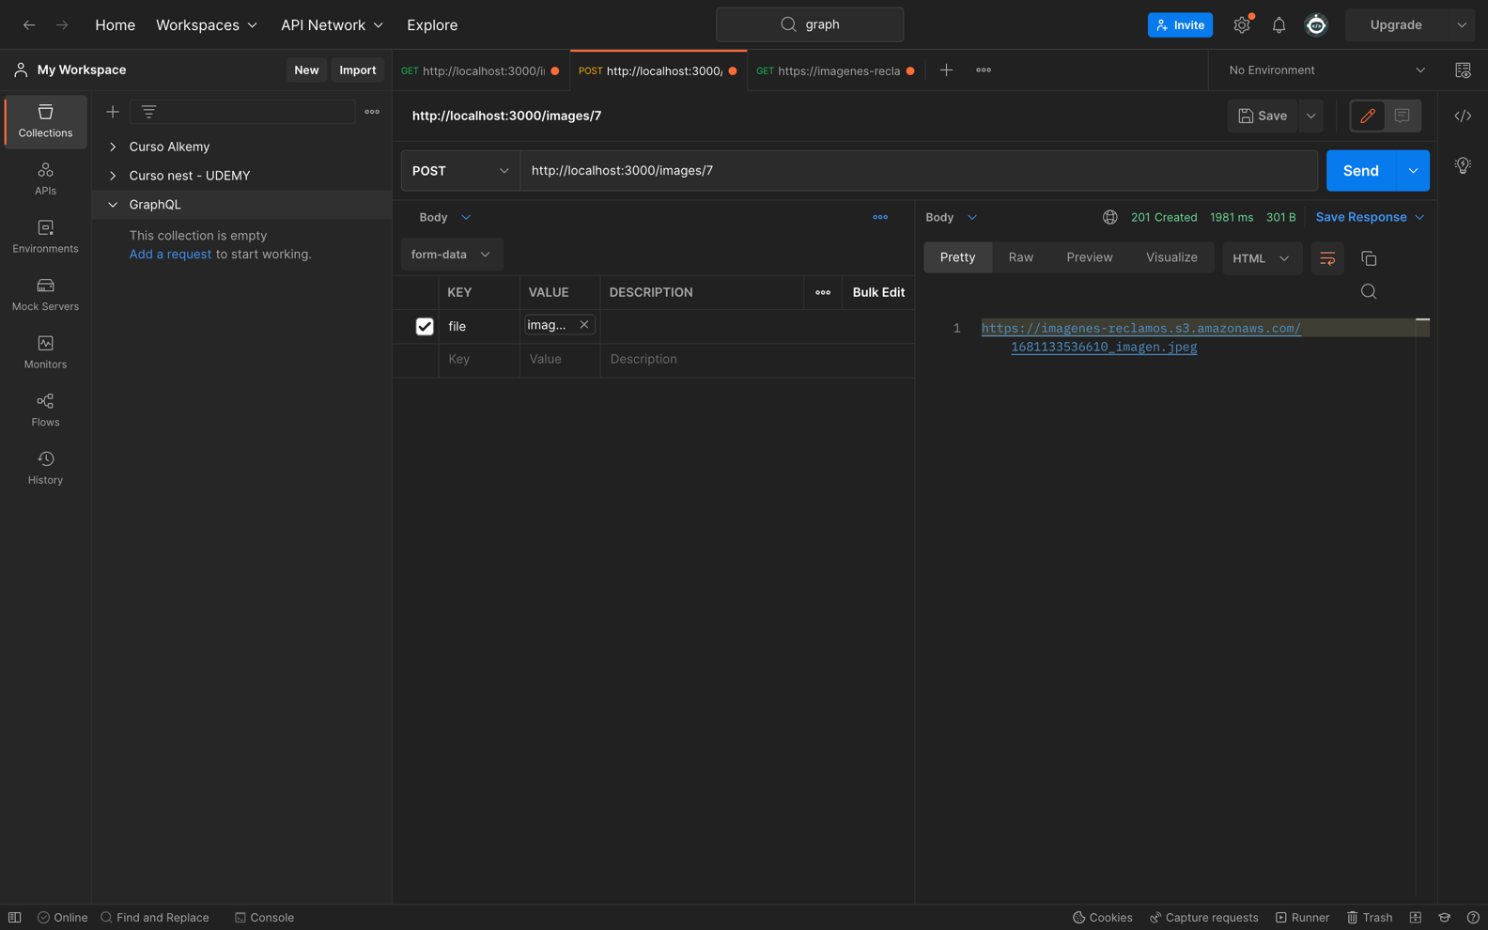Una vez creado el reclamo, vamos a tener un “nroreclamo” generado automaticamente, asociado al mismo.  
Para agregar la imagen, vamos a tener que realizar un “POST” al siguiente endpoint:  
<http://localhost:3000/images/:nroreclamo>

Importante ingresar “file” en el campo “key” dentro del body.

1. Una vez generado el reclamo y subida la imagen, deberiamos verlo reflejado en nuestra base de datos (nroreclamo 7 en este ejemplo):

